各有关单位：
目前国内室内装饰设计从业人员，无论从数量上还是质量上都远远满足不了市场的需求。建筑装饰行业是目前最具潜力的朝阳产业之一，未来30-50年都处于一个高速上升的阶段，具有可持续发展的潜力。
2015年国务院办公厅《关于取消和调整一批行政审批项目等事项的决定》（国发〔2015〕11号）已经取消由中国室内装饰协会颁发的室内设计师证书。为贯彻国家科教兴国战略，根据“室内装饰设计师”国家职业标准规定要求，培养室内装饰设计行业专业综合素质人才，提高室内设计人员的职业素质和设计水平，推进高等职业教育学历证书与国家职业资格证书并重的双证制度，规范室内装饰设计师的从业资格。
为此，轻工行业特有工种职业技能培训基地(益学教育集团-五常致远（北京）文化发展有限公司)特举办“室内装饰设计师国家职业资格认证班”。 考试合格者，可获得由人力资源和社会保障部颁发的《室内装饰设计师》国家职业资格证书。
一、招生对象
室内、建筑、园林、展示设计及相关专业人员；欲从事室内装饰设计行业的在校生或有为青年。
富有想象力和创造力以及艺术素养的室内装饰设计人才和装饰企业经营管理人才
二、培训鉴定内容
根据“室内装饰设计师”国家标准的规定，本次培训班采取脱产学习方式。培训将聘请有关高等院校的教授，设计、研究部门的高级专业人员授课，课程内容包括：室内装饰专业知识；设计创造力和美术功底；设计技巧和工作技巧；市场意识和职责，室内装饰设计项目管理与培训等。
- 报考条件
——初级（具备下列条件者）
(1) 非特殊工种经正规初级工培训结业，年龄需满18周岁以上
——中级（具备下列条件之一者）
(1) 在本职业连续工作4年以上者
(2) 取得本职业初级证后，经正规中级工培训结业且年满18周岁以上
(3) 中等职业学校对口专业三年级或已毕业学生
(4) 高等院校二年级或技校5年制高职班三年级对口专业学生

——高级（具备下列条件之一者）
(1) 高中以上学历，连续从事本职业工作6年以上。
(2) 专科以上学历，连续从事本职业工作2年以上。
(3) 取得本职业中级职业资格证书后，连续从事本职业工作3年以上。
——技师（具备下列条件之一者）
(1) 高中以上学历，连续从事本职业工作13年以上。
(2) 取得大专以上本专业或相关专业毕业证书，连续从事本职业工作5年以上。
(3) 取得本职业高级职业资格证书后，连续从事本职业工作5年以上。
——高级技师（具备下列条件之一者）
(1) 高中以上学历，连续从事本职业工作19年以上；
(2) 取得大专以上本专业或相关专业毕业证书，连续从事本职业工作13年以上。
(3) 获得技师职业资格证书后，连续从事本职业工作5年以上。
四、考试时间、收费标准
北京市报到（具体地点另行通知） 外地学生可以远程APP考试。
初级（五级）：1100元/人 中 级（四级）：1800元/人 高级（三级）：2200元/人 ；
技师（二级）：5000元/人 高级技师（一级）：5800元/人
（上述费用包括：报名费、教材资料费、培训费、鉴定考试费、证书费等。食宿统一安排，费用自理。）
备注：一次不过，下期免费补考。
指定收款单位：开户名：五常致远（北京）文化发展有限公司
开户行：建设银行北京玉带河东街支行 账 号：1105 0172 8500 0000 0245
支付宝账号：18511344886
五、资格鉴定及证书颁发
高级考核分理论知识和技能操作两个部分；技师，高级技师考核分理论知识和技能操作、综合评审三部分。理论知识和技能操作考核均实行百分制成绩均达到60分及以上者为合格。考试合格者，由人力资源和社会保障部颁发相应等级职业资格证书（证书长期有效，无需年审，该证书是室内装饰设计人员职业技能水平的资格凭证，可在人社部网站查询）。
六、报名办法
提交报名表格，本人身份证复印件、学历证复印件、2寸蓝底照片扫描版、工作年限证明件一份，收到相关资料通过初步审核的，缴纳相关费用。

证书样本:
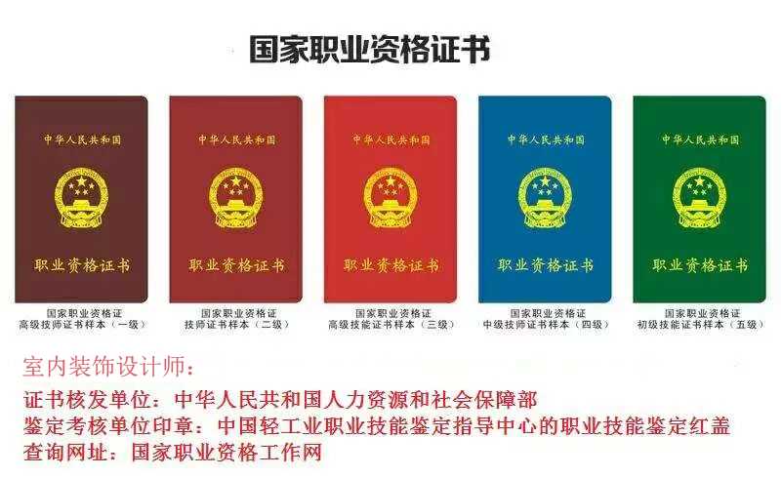

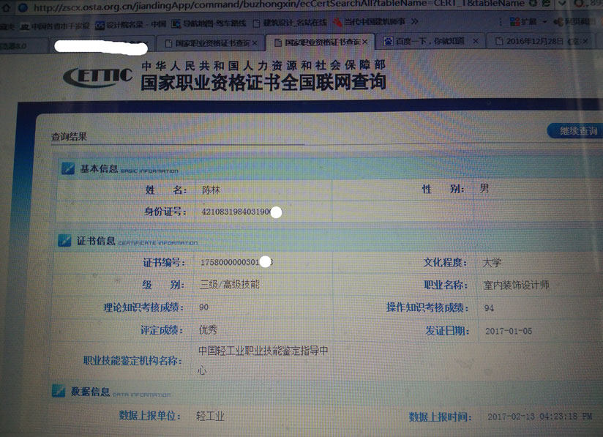
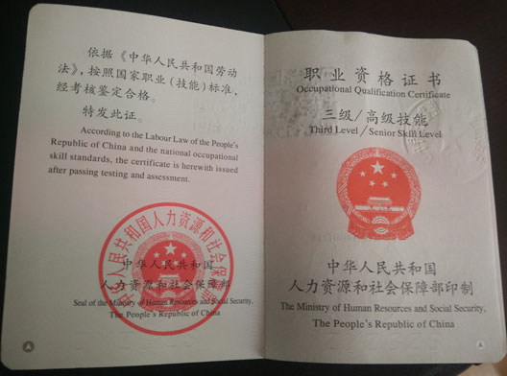
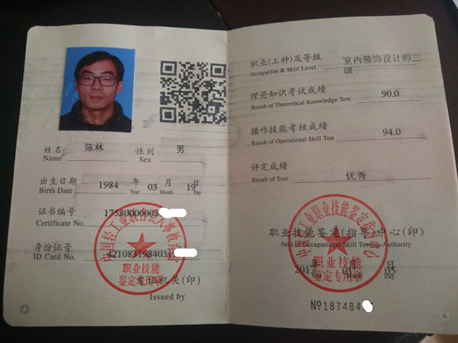
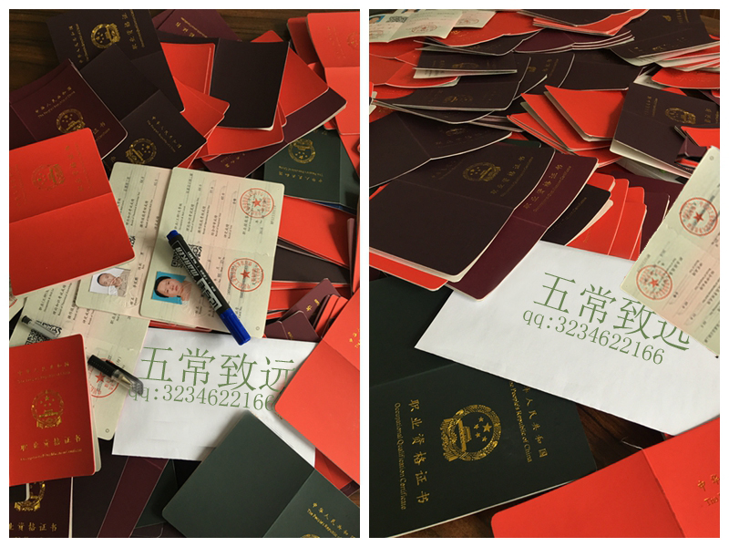

国家职业资格培训报名申请表

申请日期：2017年 月 日
姓 名 |  | 性 别 |  | 照  片
民 族 |  | 籍 贯 |  | 照  片
出生年月 |  | 政治面貌 |  | 照  片
职 称 |  | 职 务 |  | 照  片
工作单位
通讯地址
身份证号
电 话 |  | 手 机
传 真 |  | 电子信箱
学 历 |  | 所学专业
申报等级  （请√选） | □ 高级技师（一级）：5800元/人  □ 技师（二级）：5000元/人  □ 高级（三级）：2200元/人  □ 中级（四级）：1800元/人  □ 初级（五级）：1100元/人

二、个人简历（学历与工作经历）
起止时间 | 何校学习或和单位工作 | 职务资格 | 证明人
三、主要工作业绩（设计、科研、教学）
序号 | 起止时间（年、月） | 项目名称 | 项目概况  （造价、面积等） | 本人负责岗位

四、获奖情况
序号 | 时间  （年、月） | 获奖项目名称 | 授奖单位及  奖项级别 | 本人负责岗位
联系人:李惠武 手机：18610846886 电话：010-56212668

